Doe
Voorbeeld tools voor zichtbaar maken van veiligheid

Voorbeelden van eenvoudige tools om de mate van veiligheid op de werkvloer zichtbaar te maken:
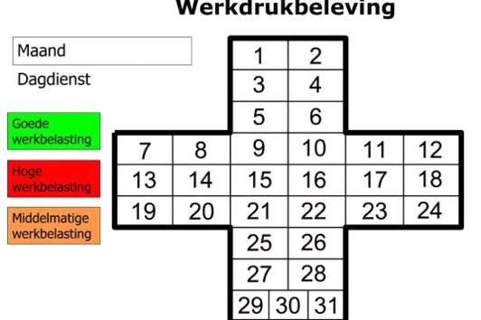
- Voer het werkdrukkruis in uit de methode Lean Six Sigma, noem het bijvoorbeeld de ‘veiligheidsbeleving’, zie hiernaast.
De Doeners geven aan of het een groene, oranje of rode dienst was.
- Zet op de teamkamer een doorzichtige buis neer waarin iedere medewerker een rode, oranje of groene bal doet aan het einde van de dienst. Bespreek de stand van die dag.
- Wanneer er geen fysieke plek is om collega’s te ontmoeten, is een teamgroep op intranet of Whatsapp ook een goede plaats om in kleur aan te geven hoe de veiligheidsbeleving is.

De tools zijn een manier om de dialoog levend te houden en direct inzicht te krijgen in de veiligheidsbeleving. Belangrijk is dat waar mogelijk direct oplossingen worden besproken en doorgevoerd.

Andere tools die leuk zijn om in te zetten en met het team te doen, zijn de DISC-test en de Roos van Leary. De tools laten zien waarom iedereen op z’n eigen manier reageert. Ze zijn gratis beschikbaar via internet.
- Met de DISC-test kun je je persoonlijk profiel bepalen, volgens het DISC-model van dr. William Marston. Ontdek hoe jouw gedragsstijl je houding en je dagelijkse gedrag voorspelt.
- De Roos van Leary van Timothy Leary laat zien dat ons gedrag het gedrag van de ander beïnvloedt. Via een schematische weergave zie je het effect van jouw gedrag op anderen. De Roos van Leary geeft inzicht, zodat je bewust keuzes kunt maken in actie en reactie.

